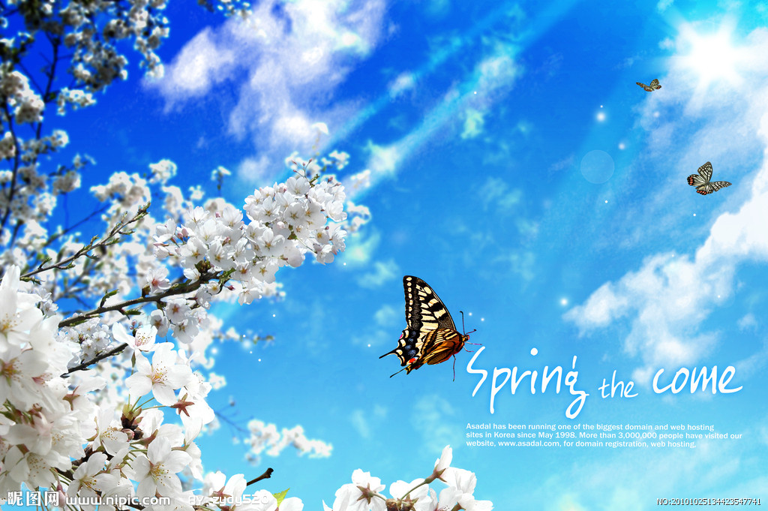美麗的蝴蝶
大家好我是蝴蝶莉莉
我最喜歡花了
因為我常常在花裡吃飯
所以我大家可以在花園裡看到我
祝大家快樂

